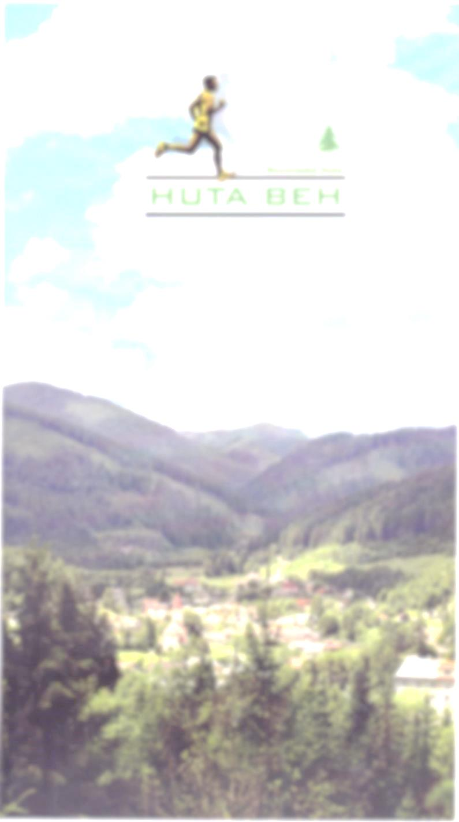

**PROPOZÍCIE**

13. ročníka Behu Novoveskou Hutou

pod záštitou primátora mesta Spišská Nová Ves Jána Volného

**Usporiadateľ:** Občianske združenie Novoveská Huta, Občianske združenie ŠK ROHALS a Mesto Spišská Nová Ves

**Dátum:** 02. september 2018 (nedeľa)

**Štart:** 13:00 – deti, 15:00 – dospelí

**Miesto:** pred Reštauráciu Poľovník v Novoveskej Hute

**Organizačný výbor:**

**Riaditeľ preteku:** Rudo Mikolaj

**Predsedníčka organizačného výboru:** Renata Fedorová

**Člen organizačného výboru:** Ing. Slavomír Slivka

**Hlavný rozhodca:** Mgr. Dávid Ilkovič

**Vedúci kontroly:** Rudolf Böttcher, st.

**Štartujú:** pretekári a pretekárky riadne a včas zaprezentovaní. Účasť na vlastnú zodpovednosť. Za stratu cenných vecí usporiadateľ neručí.

**Štart možný len v jednej kategórii!!!**

**Prezentácia:** v deň preteku v priestoroch štartu od 11:30 h. do 12:45 h. pre žiactvo. Dorast a dospelí do 14:45 h.

**Štartovné:** dospelí – 6€, muži nad 60 rokov a ženy nad 50 rokov – 3€, Beh pre zdravie – 3€.

**Ceny:** prví traja v každej kategórii budú odmenení.

**Kategórie:**

|  |  |  |
| --- | --- | --- |
| **5 - 7 rokov** | **rok narodenia: 2013 - 2011** | **200 m** |
| **8 - 9 rokov** | **rok narodenia: 2010 - 2009** | **400 m** |
| **10 - 11 rokov** | **rok narodenia: 2008 - 2007** | **700 m** |
| **12 - 13 rokov** | **rok narodenia: 2006 - 2005** | **1 km** |
| **14 - 15 rokov** | **rok narodenia: 2004 - 2003** | **1,5 km** |
| **16 - 17 rokov** | **rok narodenia: 2002 - 2001** | **5 km** |

**Bežci a bežkyne v týchto kategóriách zároveň súťažia o body do**

**Východoslovenskej mládežníckej bežeckej ligy.**

|  |  |  |  |  |
| --- | --- | --- | --- | --- |
| **Muži** | **A** | **18 – 39 rokov** | **rok narodenia: 2000 - 1979** | **15 km** |
|  | **B** | **40 – 49 rokov** | **rok narodenia: 1978 - 1969** | **15 km** |
|  | **C** | **50 – 59 rokov** | **rok narodenia: 1968 - 1959** | **10 km** |
|  | **D** | **60 r. a starší** | **rok narodenia: 1958 a viac** | **10 km** |
| **Ženy** | **E** | **18 – 34 rokov** | **rok narodenia: 2000 - 1984** | **10 km** |
|  | **F** | **35 – 49 rokov** | **rok narodenia: 1983 – 1969** | **10 km** |
|  | **G** | **50 r. a staršie** | **rok narodenia: 1968 a viac** | **10 km** |
| **Kategória** | **H** | **Beh pre zdravie bez rozdielu veku a pohlavia.** | | **2,2 km** |

**V kategóriách dospelých sa zároveň súťaží o body do**

**Bežeckej ligy okresu Spišská Nová Ves 2018.**

**Zdravotná služba:** Miestny spolok SČK Novoveská Huta. **Garant:** Janetta Šargová

**Informácie:** **Rudo Mikolaj**

**mobil: 0944 546 455**

**e-mail:** [**hutabeh@centrum.sk**](mailto:hutabeh@centrum.sk)

**Rudo Mikolaj v.r. PhDr. Ján Volný, PhD. v.r. Renata Fedorová v.r.**

**riaditeľ preteku primátor mesta predsedníčka organizačného výboru**

**MAPA TRATE**

